KOLOKWIUM Z MSI
ZADANIE 1 (10pkt).
Napisz program, który poprosi użytkownika o wprowadzenie dwóch liczb całkowitych i obliczyć ich sumę oraz różnicę. Upewnij się, że program wyświetli poprawne wyniki dla obu operacji. Zadbaj o przejrzystość komunikatów, aby użytkownik wiedział, jakie operacje są wykonywane.
ZADANIE 2 (10pkt)
Wykonaj model Sequential na zbiorze MNIST
Skorzystaj ze struktury modelu:
Podaj informacje w podsumowaniu jaki otrzymano wynik, ile zastosowano warstw Conv2D, ile wyjść ma ten zbiór, ile wejść ma ten zbiór, ile epok wykorzystano.
ZADANIE 3 (10pkt).
- Wczytaj dane z dostarczonego pliku CSV do DataFrame z wykorzystaniem biblioteki Pandas.
- Ogranicz liczbę wierszy do pierwszych 500 pozycji.
- Zachowaj tylko kolumny: „Date”, „Open”, „Close”, „Volume”.
- Usuń wszystkie wiersze, które mają puste wartości w kolumnie "Open".
- Wyświetl pierwsze 10 wierszy przetworzonych danych.
Do zadania dołączono plik: zadanie_3_brak.csv
ZADANIE 4 (10pkt)
Wczytanie zbiór Pumpkin_Seeds_Dataset.csv, zawierający pomiary morfologiczne pestek dyni oraz etykietę odmiany (Class: Çerçevelik / Ürgüp Sivrisi). Następnie przygotuj dane (podział, normalizacja) i stwórz (MLPClassifier z scikit-learn).
- Wczytaj zbiór .csv, wyświetl 5 pierwszych wierszy.
- Wykonaj podział danych 80:20
- Wykonaj normalizację danych
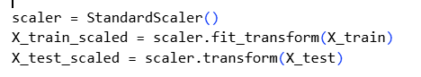
- Przekoduj zmienną decyzyjną
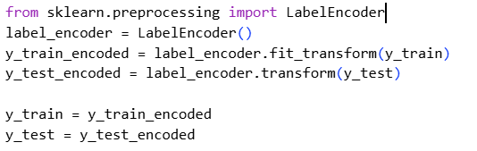
- Uzyj MLPClassifier – ustal liczbę warstw ukrytych na 100, funkcję aktywacji – relu, liczbę epok: 5000.
- Wykonaj ewaluację na zbiorze testowym i podaj wynik.
Do zadania dołączono plik: Pumpkin_Seeds_Dataset.csv
ZADANIE 5 (10pkt).
Wykonaj drzewo decyzyjne dla systemu ekspertowego. Temat: Identyfikacja chorób roślin: na podstawie objawów widocznych na liściach, łodygach czy owocach (np. kolor plam, kształt, obecność nalotu), drzewo decyzyjne może pomóc zidentyfikować konkretną chorobę grzybiczą lub bakteryjną.
a. Narysuj schemat drzewa decyzyjnego (może być w formie grafu lub tablicy decyzyjnej).
b. Zaprojektuj drzewo decyzyjne z 5-6 decyzjami z wykorzystaniem zmiennych zawartych w przykładzie:
decision_tree = { 'start': { 'type': 'decision', 'question': 'Twoje pytanie?', 'tak': 'opcja1_yes', 'nie': 'opcja1_no' }, 'opcja1_yes': { 'type': 'decision', 'question': 'Twoje pytanie 2?', 'tak': 'decyzja1', 'nie': 'decyzja2' }, 'opcja1_no': { 'type': 'decision', 'question': 'Twoje pytanie 3?', 'tak': 'decyzja1', 'nie': 'decyzja2' }, 'decyzja1': { 'type': 'conclusion', 'result': 'wynik1' }, 'decyzja2': { 'type': 'conclusion', 'result': 'wynik2' } }

